**EditText**

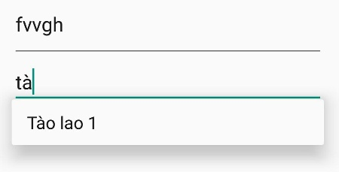XML layout tag:

<EditText

android:autoText="true" />

Thuộc tính:

* android:autoText: tự động sửa lỗi chữ.
* android:capitalize: viết hoa tất cả.
* android:inputType="textPostalAddress|textCapWords|textNoSuggestions": Loại văn bản nhập
  + "textPersonName": Tên người
  + "text": Normal text keyboard.
  + "textEmailAddress" Normal text keyboard with the @ character.
  + "textUri" Normal text keyboard with the / character.
  + "number" Basic number keypad.
  + "phone" Phone-style keypad.
  + "textCapSentences": Viết hoa đầu đoạn.
  + "textCapWords": viết hoa đầu chữ, tên người.
  + "textAutoCorrect": Tự sửa từ sai.
  + "textPassword": Kiểu mật khẩu.
  + "textMultiLine": Nhập văn bản nhiều dòng.
* android:cursorVisible: ẩn con trỏ.
* android:digit: chỉ nhập số.
* android:enabled: cho phép nhập.
* android:password: hiện kiểu mật khẩu.
* android:phoneNumber: nhập số điện thoại.
* android:hint="Nhâpj”: chữ hướng dẫn, Chữ mờ.
* android:imeOptions="actionSend" Nút đặt biệt của bàn phím (enter)

Phương thức:

* .getText().toString(); // lấy văn bản nhập.
* Bắt nút đặt biệt trên bàn phím:

editText.setOnEditorActionListener(new TextView.OnEditorActionListener() {

@Override

public boolean onEditorAction(TextView v, int actionId, KeyEvent event) {

boolean handled = false;

if (actionId == EditorInfo.IME_ACTION_SEND) {

Toast.makeText(getBaseContext(), "Nhận nút gởi", Toast.LENGTH_SHORT).show();

handled = true;

}

return handled;

}

});

**Autocomplete TextView**

Edittext đề nghị kí tự.

Có thể sử dụng ARRAY ADAPTER GIỐNG LIST VIEW.

Xml tag:

<AutoCompleteTextView … />

Thuộc tính:

* .setThreshold(1); Ngưỡng hiển thị, đánh mấy chữ sẽ hiện đề nghị.

Tạo Array trong: value/strings.xml

<string-array name="nghia_array">

<item>abc</item>

<item>xyz</item>

<item>nghia dd</item>

<item>123456</item>

<item>6666778</item>

</string-array>

Cài đặt trong Java:

// Get a reference to the AutoCompleteTextView in the layout

AutoCompleteTextView textView = (AutoCompleteTextView) findViewById(R.id.editText2);

// Get the string array

String[] countries = getResources().getStringArray(R.array.nghia_array);

// Create the adapter and set it to the AutoCompleteTextView

ArrayAdapter<String> adapter = new ArrayAdapter<String>(this, android.R.layout.simple_list_item_1, countries);

textView.setAdapter(adapter);

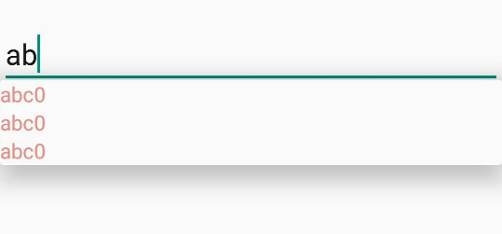**AutoComplete với Danh sách lọc thủ công, sử dụng Adapter**

public class CustomAdapter extends ArrayAdapter<String> {

...

static ArrayList<String> data; //Danh sách để lọc

List<String> listSuggestions; //Danh sách đã lọc

@Override

public MonthAdapter(...) {

super(mContext, layoutResourceId, new ArrayList<String>());

...

data = new ArrayList<String>(){{

for(int i=0; i<1000; i++)

add("abc"+i/3);

}};

listSuggestions = new ArrayList<String>();

}

@Override

public Filter getFilter() {

// Dùng cho AutoCompleteTextView

return myFilter;

}

Filter myFilter = new Filter() {

@Override

public String convertResultToString(Object resultValue) {

//Item trả về khi chọn

return (String)resultValue;

}

@Override

protected FilterResults performFiltering(CharSequence constraint) {

//Điều kiện lọc, Lọc thủ công bằng hàm của mình

FilterResults filterResults = new FilterResults();

if(constraint != null && !constraint.equals("")) {

String filterString = constraint.toString().toLowerCase();

//Lay tu lien quan

listSuggestions.clear();

for (String s : data) {

//Hiện 3 item thôi

if (listSuggestions.size() >= 3) break;

//Kiểm tra từ

if(s.toLowerCase().contains(filterString))

listSuggestions.add(s);

}

filterResults.values = listSuggestions;

filterResults.count = listSuggestions.size();

}

return filterResults;

}

@Override

protected void publishResults(CharSequence constraint, FilterResults results) {

//Hiển thị danh sách lọc

ArrayList<String> filteredList = (ArrayList<String>) results.values;

if(results != null && results.count > 0) {

clear();

for (String c : filteredList) {

add(c); //Thêm Item vào Adapter

}

notifyDataSetChanged();

}

}

};

}